Kutatási/publikációs terv - Politikai pluralizmus -index

(Research/publication plan concerning the political pluralism-index based on Google Trends)

Pitlik László, KJE

Az alábbi kutatási témavázlat célja gyors, világos iránymutatás érdeklődő Hallgatók/kutatók számára.

Politikai pluralizmus/káosz-index

Kivonat 3

Kulcsszavak 3

Bevezetés 3

Előzmények 3

Nyersadatok 4

DE 4

USA 5

HU 6

FR 7

PL 8

NL 9

SE 10

FI 11

NO 12

DK 13

BE 14

LU 15

ES 16

PT 17

AT 18

CZ 19

SK 20

HR 21

Kiértékelés 23

Jövőkép 23

Források 23

Melléklet: Nemzetközi arányok 24

Rövidítések jegyzéke 24

Ábrák/táblázatok jegyzéke 24

Definíciós jegyzék 24

# Kivonat

# Kulcsszavak

# Bevezetés

Cél: magas kattintásszámú Youtube-animáció előállítása

Célcsoport: tudományos ismeretterjesztés, tény-alapú szakpolitizálás által érintett általános, nyelvfüggetlen érdeklődők köre

Hasznosság: Kattintásszám utáni esetleges díjazás

Motiváció: Magas kattintásszámot elvileg garantáló téma, módszertan, vizualizáció felismerése

Kockázatok: A sok évre, sok országra szóló alapadatvagyon kinyerése a Google-Trends rendszeréből jelentős manuális munka, mely sikertelen projekt (vö. alacsony kattintásszám) esetén nem rentábilis. A világméretű adatbázisban elvileg minden ország minden kormánytagjának neve, kinevezési és lemondási időpontja kellene, hogy szerepeljen, ahol az egyes posztok konszolidációja is megteremtendő országok és évek vonatkozásában. Az alapadatbázis forrásainak feltárása többnyelv kommunikációt is igényelhető, magas szintű információbrókeri feladat. Az adatok feldolgozása adatelemzői kihívás, különösen, hogy a pluralizmus-index (anti-diszkriminatív elemzést igénylő) levezetéséhez ismerni kell pl. a hasonlóságelemzést (ennek COCO Y0 verzióját: <https://miau.my-x.hu/my-x-factor-y>). Az animáció kapcsán szóba jöhet pl. a GAPMINDER, mint keretrendszer… (vö. <https://miau.my-x.hu/miau/224/multikulti_gapminder_Y_Xlog_trails.mp4>).

# Előzmények

Benchmark-projekt: pl. <https://www.youtube.com/watch?v=4yYwnPvuTQE>

# Nyersadatok

Archívum: <https://miau.my-x.hu/miau/294/pluralism_index/>

## DE

<https://www.vg.hu/nemzetkozi-gazdasag/2021/11/megvan-az-uj-nemet-kormany>

<https://trends.google.com/trends/explore?q=%2Fm%2F0c6ss3j,%2Fm%2F03cyjv4,%2Fm%2F0c6b6hs,%2Fm%2F04fzys2,%2Fm%2F0jl0g>

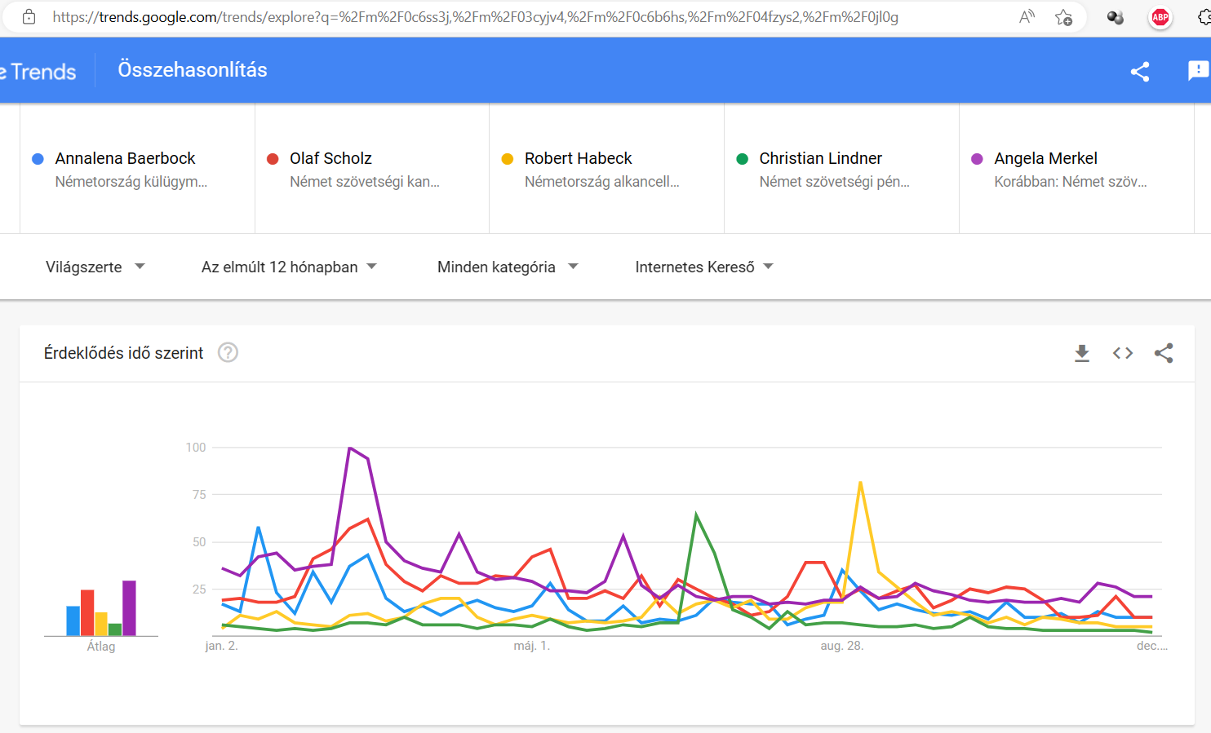

## USA

<https://hu.wikipedia.org/wiki/Az_Amerikai_Egyes%C3%BClt_%C3%81llamok_sz%C3%B6vets%C3%A9gi_korm%C3%A1ny%C3%A1nak_tagjai>

<https://trends.google.com/trends/explore?q=%2Fm%2F02y7_v,%2Fm%2F012gx2,%2Fm%2F08sry2,%2Fm%2F0g59_94,%2Fm%2F02mjmr>

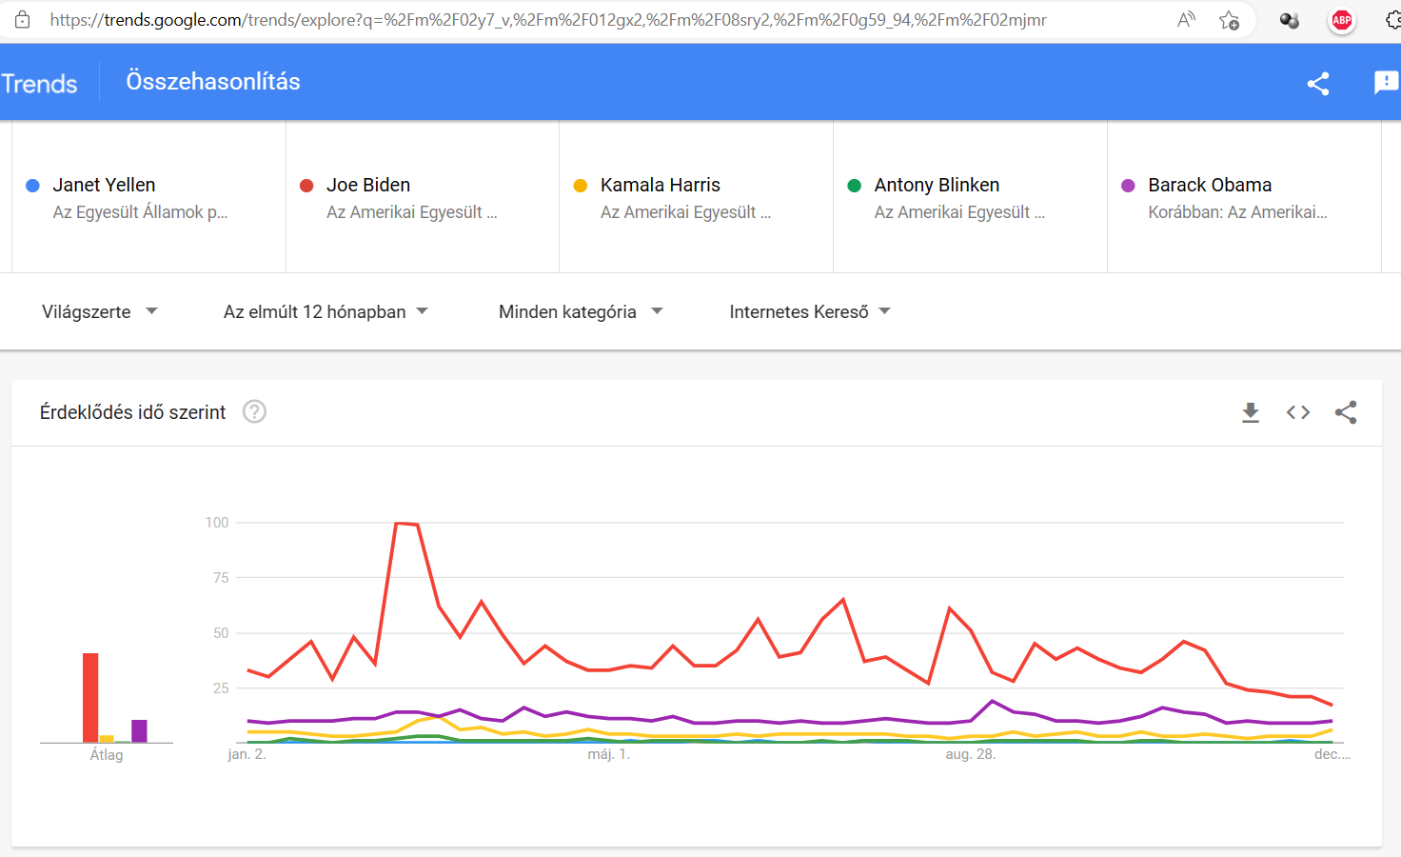

## HU

<https://hu.wikipedia.org/wiki/%C3%96t%C3%B6dik_Orb%C3%A1n-korm%C3%A1ny>

<https://trends.google.com/trends/explore?q=%2Fm%2F0b6ldzr,%2Fm%2F03860h,%2Fm%2F0g56m62,%2Fm%2F0bbw6zq,%2Fm%2F03s6_c>

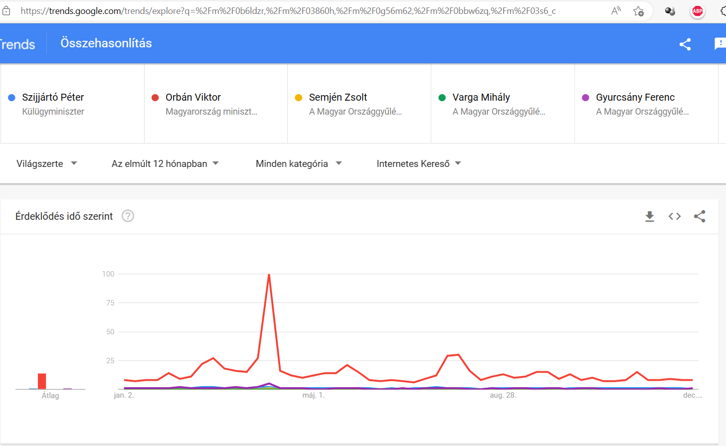

## FR

<https://hu.ambafrance.org/A-kormany-osszetetele-Parizs-2022-majus-20>

<https://trends.google.com/trends/explore?q=%2Fm%2F0j7lw68,%2Fm%2F011ncr8c,%2Fg%2F121_434n,%2Fm%2F04zwchc,%2Fm%2F02qg4z>

(nincs alelnök, helyettes – belügyminiszter lett bevonva ezek helyére)

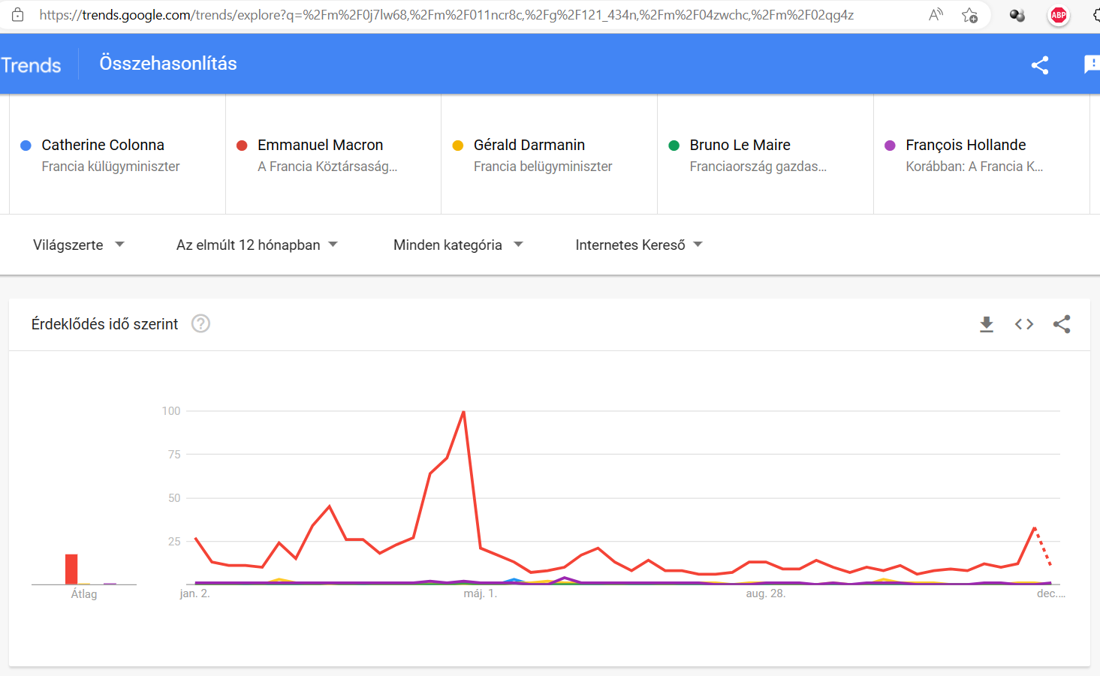

## PL

<https://de.wikipedia.org/wiki/Kabinett_Morawiecki_II>

<https://de.wikipedia.org/wiki/Polnische_Regierung#Regierung_von_Beata_Szyd%C5%82o>

<https://trends.google.com/trends/explore?q=%2Fg%2F12125dj7,%2Fg%2F120xzs74,%2Fm%2F0sgqpbj,%2Fg%2F11fszdjxfn,%2Fm%2F0f6yh4>

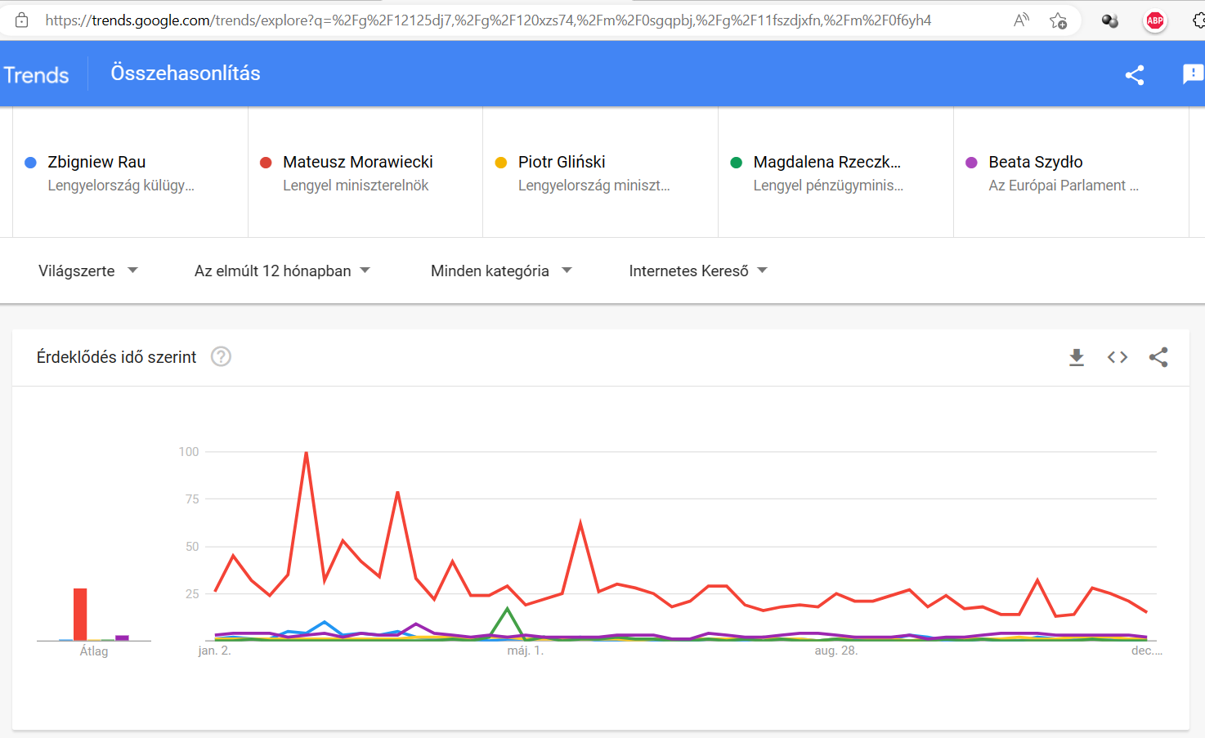

## NL

<https://hu.wikipedia.org/wiki/Negyedik_Rutte-korm%C3%A1ny>

<https://de.wikipedia.org/wiki/Liste_der_Ministerpr%C3%A4sidenten_der_Niederlande>

<https://trends.google.com/trends/explore?q=%2Fg%2F120pnpl6,%2Fm%2F0bwzlz,%2Fm%2F0gtwyct,%2Fm%2F0y7tzx_,%2Fm%2F0g_xz>

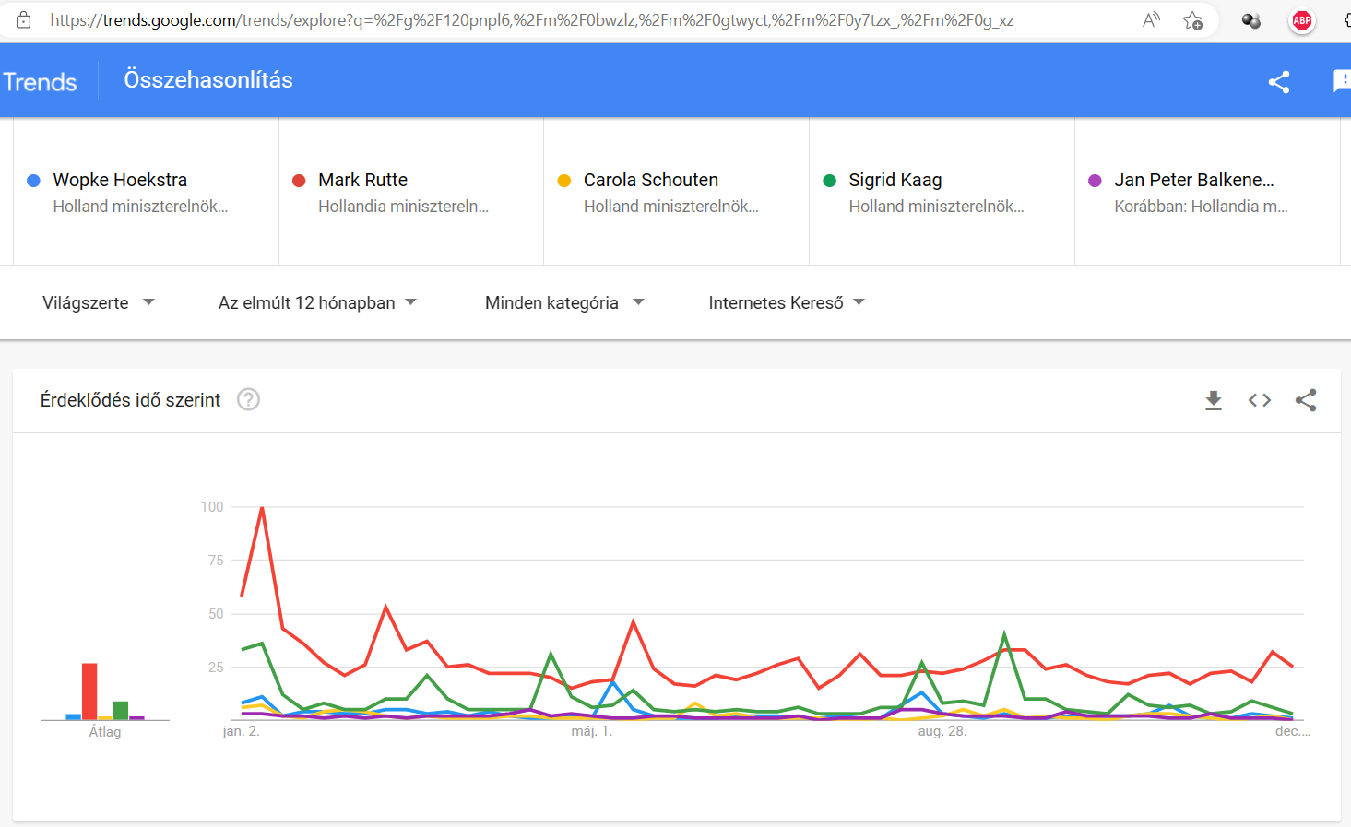

## SE

<https://en.wikipedia.org/wiki/Government_of_Sweden>

<https://en.wikipedia.org/wiki/Prime_Minister_of_Sweden#List_of_prime_ministers>

<https://trends.google.com/trends/explore?q=%2Fm%2F025zc_l,%2Fm%2F091097,%2Fm%2F012vmjg2,%2Fm%2F04mzx98,%2Fm%2F0zdmvdg>

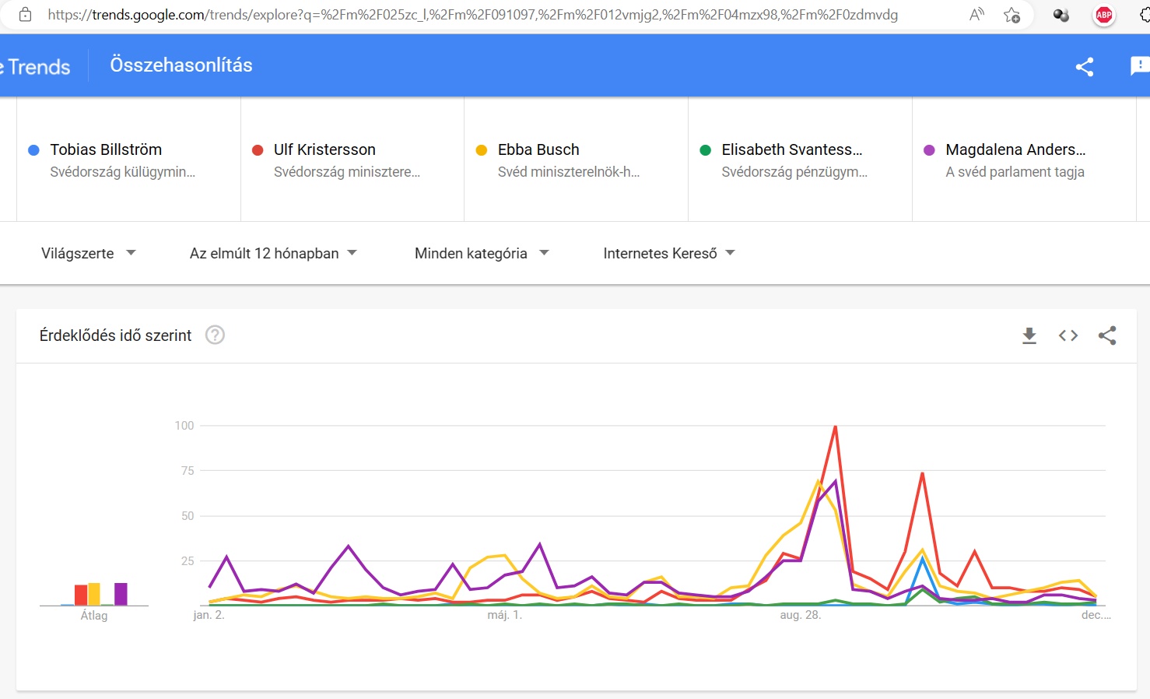

## FI

<https://en.wikipedia.org/wiki/Prime_Minister_of_Finland>

<https://en.wikipedia.org/wiki/List_of_prime_ministers_of_Finland>

<https://en.wikipedia.org/wiki/Deputy_Prime_Minister_of_Finland>

<https://trends.google.com/trends/explore?q=%2Fm%2F02q2z_g,%2Fg%2F12vzpszb7,%2Fm%2F0rph54r,%2Fm%2F0rph54r,%2Fm%2F010lr2sd>

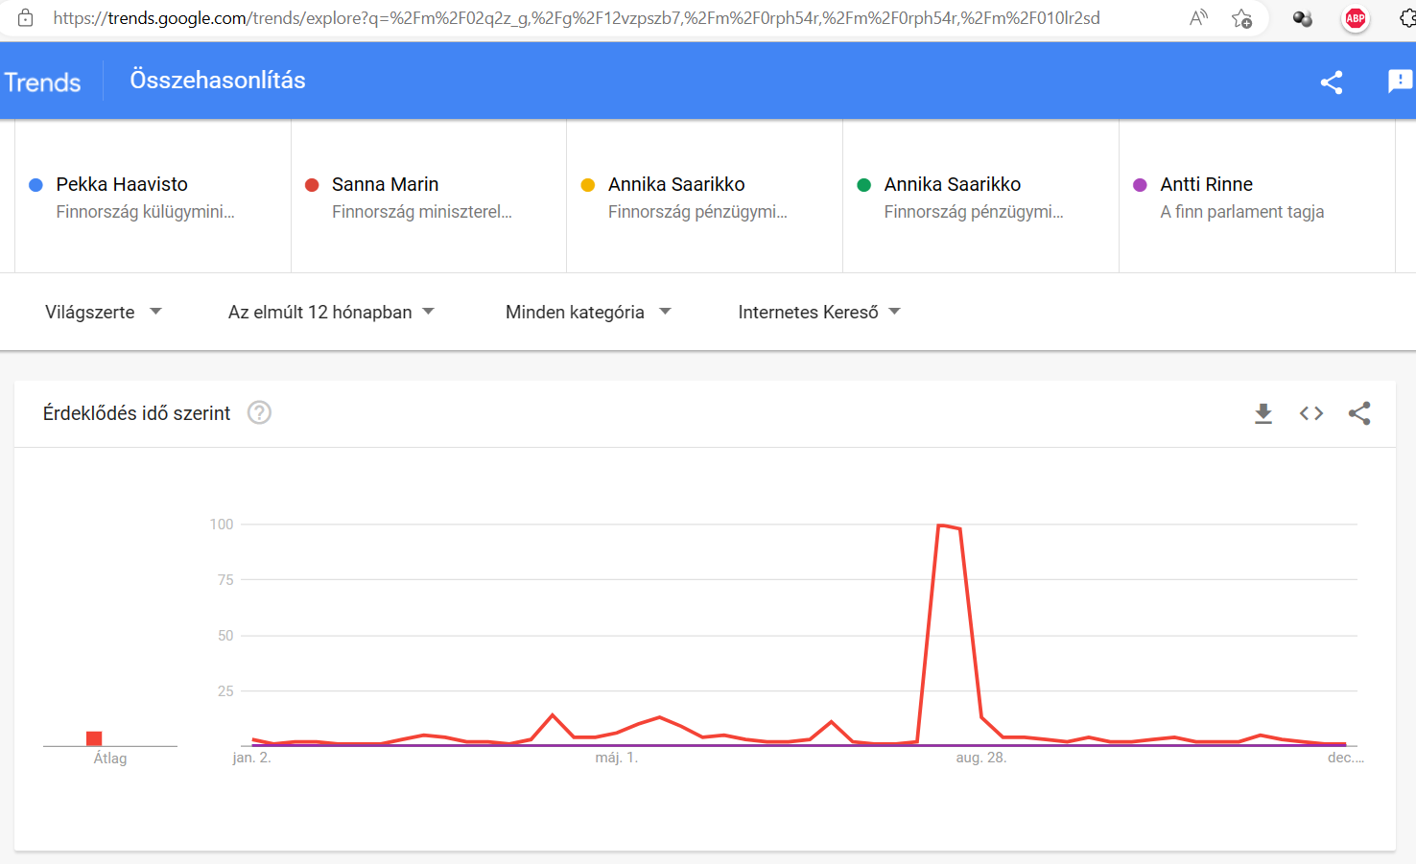

## NO

<https://en.wikipedia.org/wiki/Politics_of_Norway>

<https://en.wikipedia.org/wiki/Solberg%27s_Cabinet>

<https://en.wikipedia.org/wiki/Jonas_Gahr_St%C3%B8re>

<https://en.wikipedia.org/wiki/St%C3%B8re_Cabinet>

<https://trends.google.com/trends/explore?q=%2Fm%2F0f0slq,%2Fm%2F08d5c9,%2Fg%2F1219138s,%2Fm%2F0f44wg,%2Fm%2F02_q1n>

(nincs helyettes – így a munkaügyi minister lett bevonva)

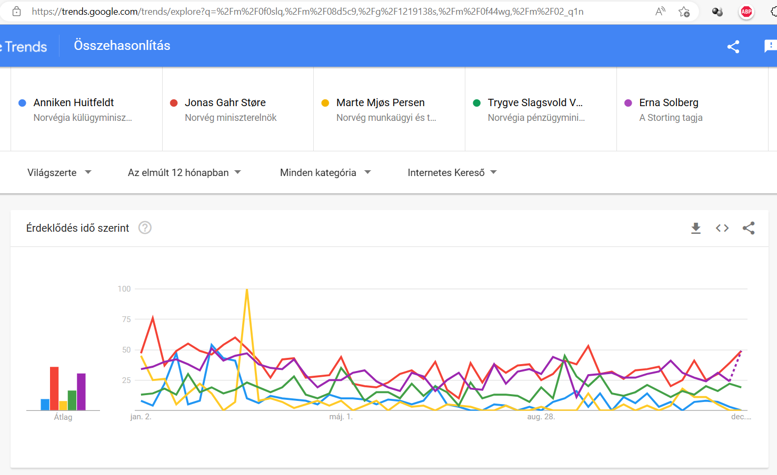

## DK

<https://en.wikipedia.org/wiki/Cabinet_of_Denmark>

<https://trends.google.com/trends/explore?q=%2Fm%2F05gxk_,%2Fm%2F0b6p50r,%2Fg%2F1218dyjp,%2Fm%2F0crbxtr,%2Fm%2F05gxk_>

(a korábbi prime minister és a mostani külügyminiszter azonos személy)

## BE

<https://en.wikipedia.org/wiki/Council_of_Ministers_(Belgium)>

<https://en.wikipedia.org/wiki/List_of_prime_ministers_of_Belgium>

<https://trends.google.com/trends/explore?q=%2Fg%2F121k3hq2,%2Fm%2F09k5z0r,%2Fg%2F11b6gd98ll,%2Fg%2F11c2j8r1hy,%2Fg%2F11bwdx0ch5>

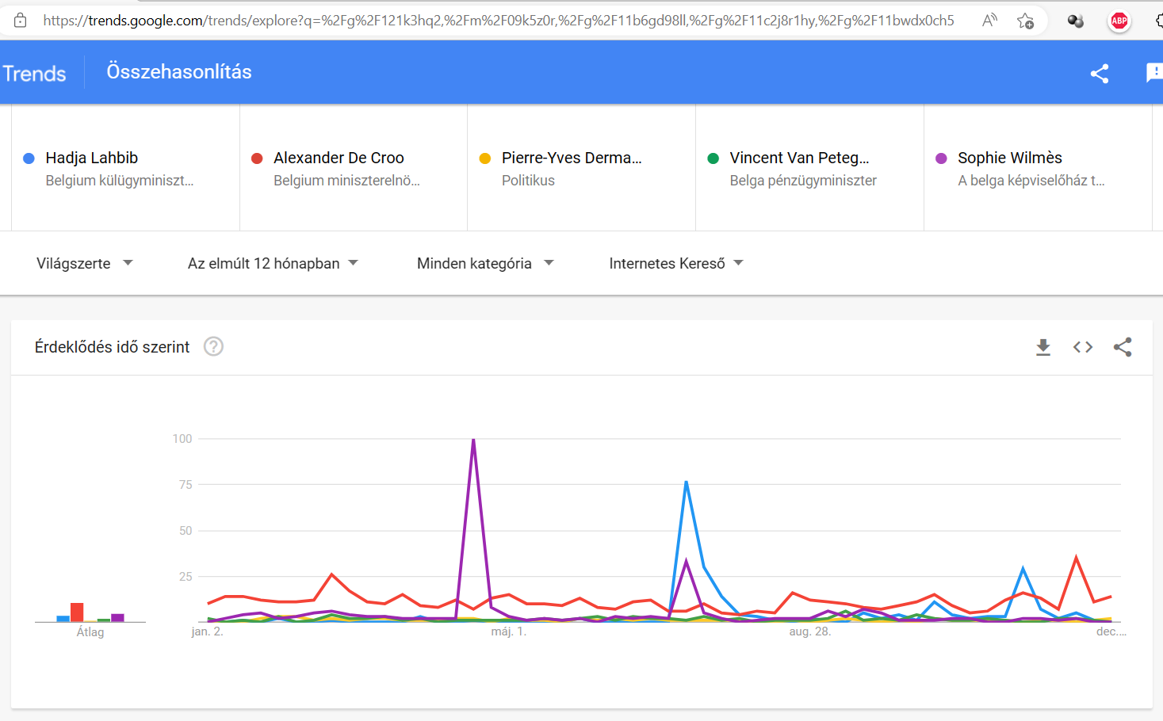

## LU

<https://gouvernement.lu/en/gouvernement.html>

<https://en.wikipedia.org/wiki/List_of_prime_ministers_of_Luxembourg>

<https://trends.google.com/trends/explore?q=%2Fm%2F0893ms,%2Fm%2F05s_htf,%2Fg%2F11fj32cjrl,Yuriko%20Backes,%2Fm%2F0231bb>

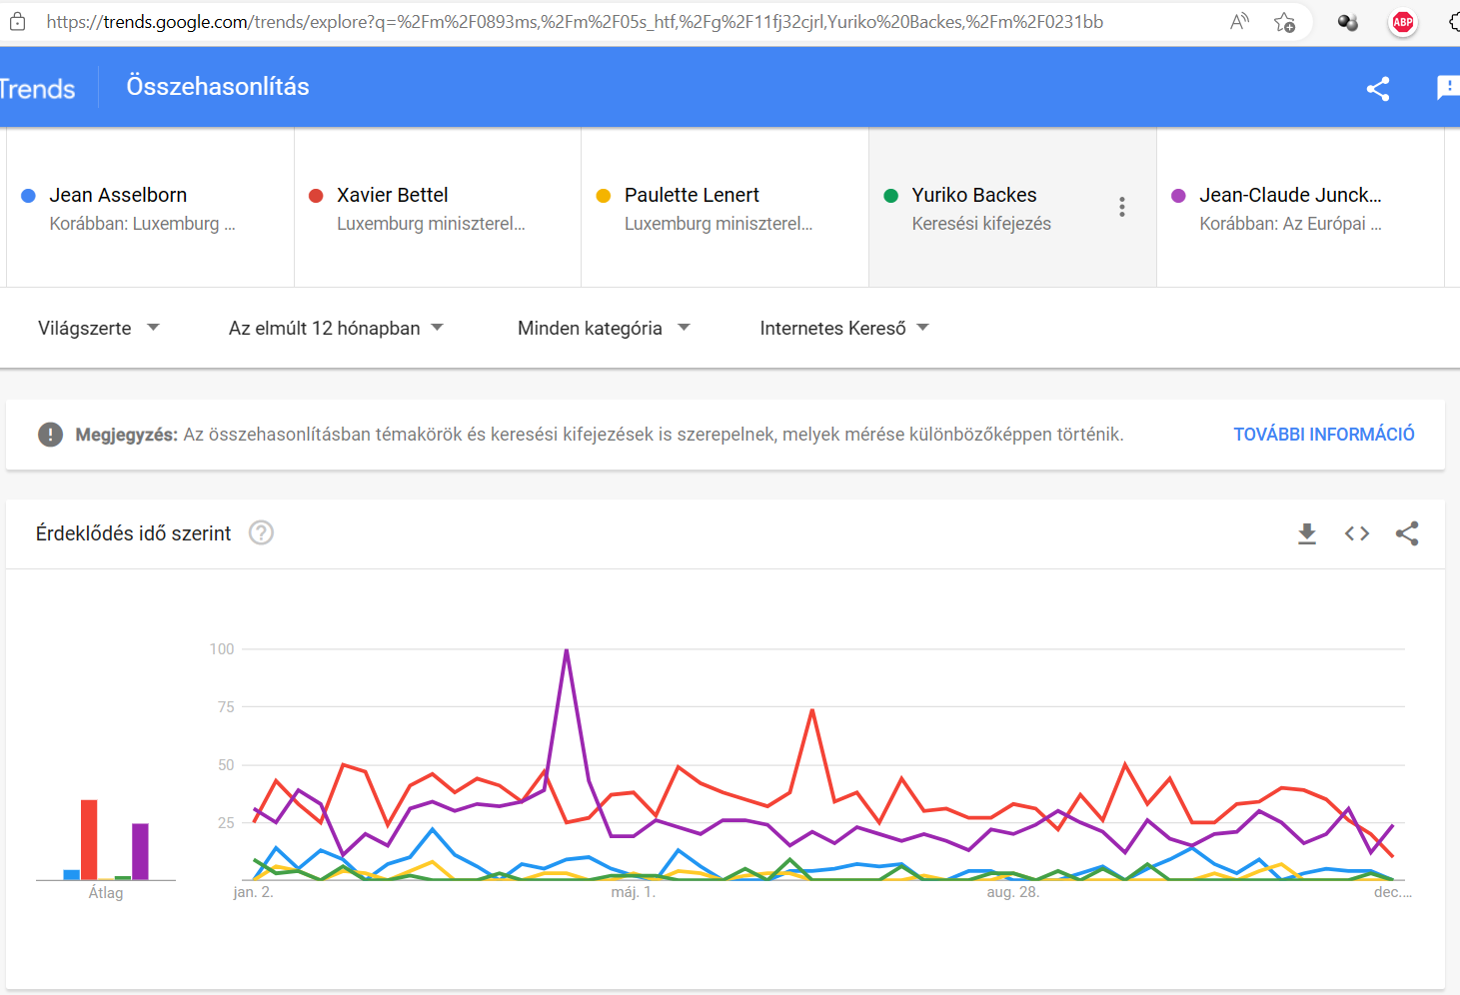

## ES

<https://en.wikipedia.org/wiki/Council_of_Ministers_(Spain)>

<https://en.wikipedia.org/wiki/Second_government_of_Mariano_Rajoy>

<https://trends.google.com/trends/explore?q=%2Fg%2F11h40zcz63,%2Fm%2F0115krkc,%2Fg%2F11clt0mpwj,%2Fg%2F11b776xj1k,%2Fm%2F02k6pd>

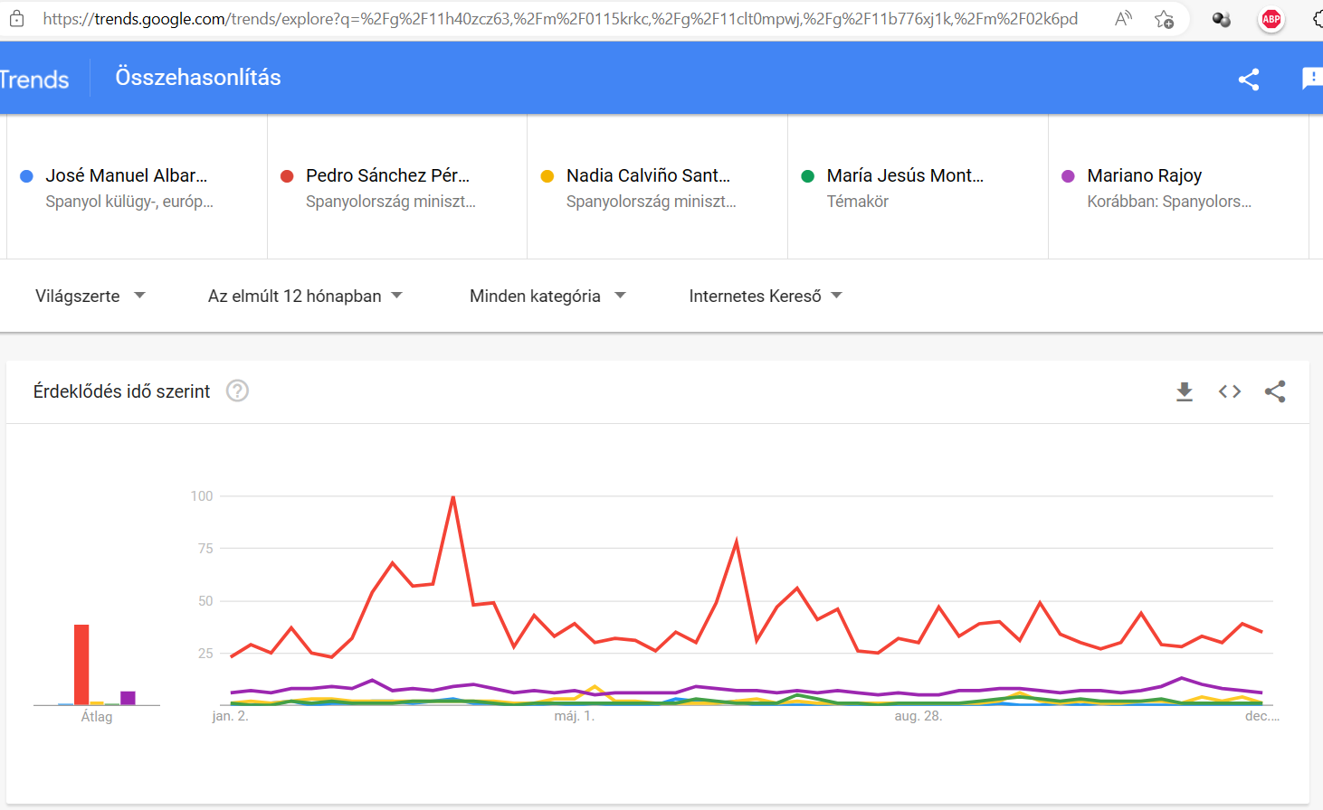

## PT

<https://en.wikipedia.org/wiki/Council_of_Ministers_(Portugal)>

<https://en.wikipedia.org/wiki/XXIII_Constitutional_Government_of_Portugal>

<https://en.wikipedia.org/wiki/XXII_Constitutional_Government_of_Portugal>

<https://en.wikipedia.org/wiki/XXI_Constitutional_Government_of_Portugal>

<https://en.wikipedia.org/wiki/XX_Constitutional_Government_of_Portugal>

<https://trends.google.com/trends/explore?q=%2Fg%2F11gpfxzjdl,%2Fm%2F03h9wc,%2Fg%2F11c6sr6rpm,%2Fg%2F11b7l6b6m3,%2Fm%2F0bmc422>

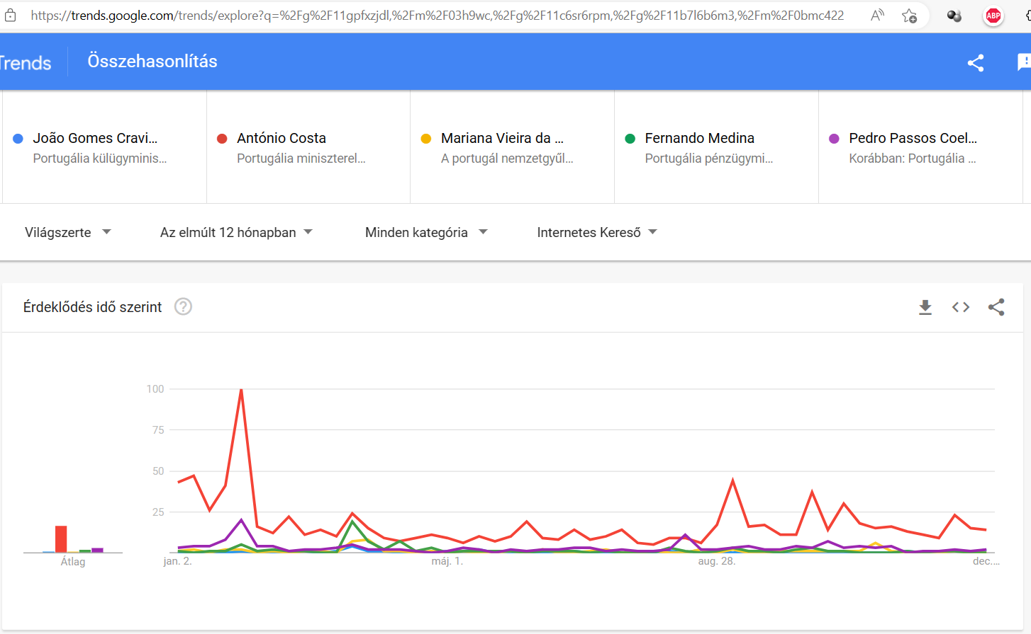

## AT

<https://en.wikipedia.org/wiki/Government_of_Austria>

<https://www.bundeskanzleramt.gv.at/en/federal-chancellery/the-austrian-federal-government/ministers.html>

<https://trends.google.com/trends/explore?q=%2Fg%2F11h3q46nqk,%2Fg%2F11f_kmspyd,%2Fg%2F120vm_0z,%2Fm%2F0cgkbry,%2Fg%2F11h3q46nqk>

(A korábbi vezető egyéniség (Schallenberg) és az aktuális pénzügy miniszter azonos személy.)

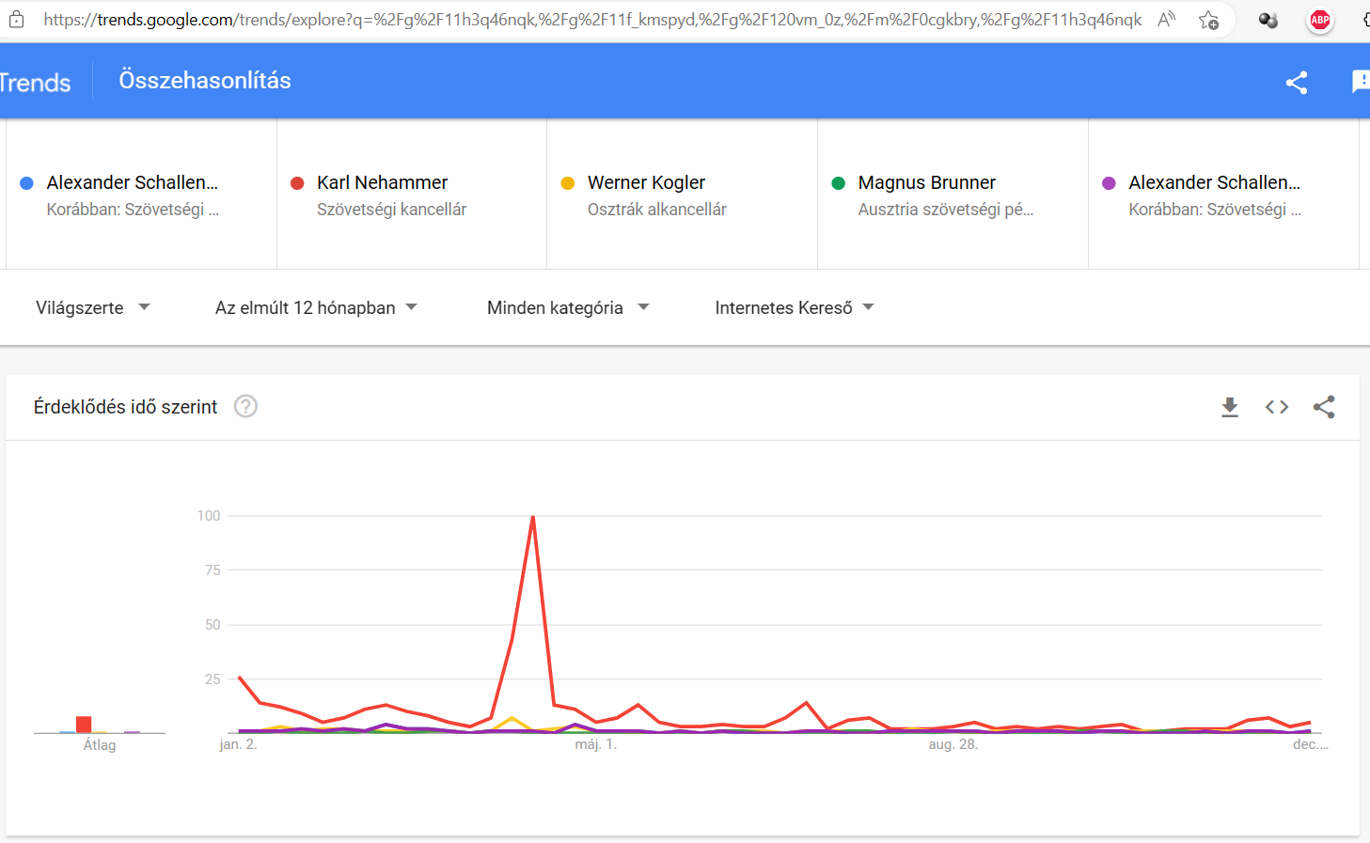

## CZ

<https://en.wikipedia.org/wiki/Cabinet_of_Petr_Fiala>

<https://en.wikipedia.org/wiki/List_of_prime_ministers_of_the_Czech_Republic>

<https://trends.google.com/trends/explore?q=%2Fg%2F11gcms1hx3,%2Fm%2F0vsgjj_,%2Fg%2F11ckxzlzpl,%2Fm%2F0vsgtdw,%2Fm%2F0wylrz5>

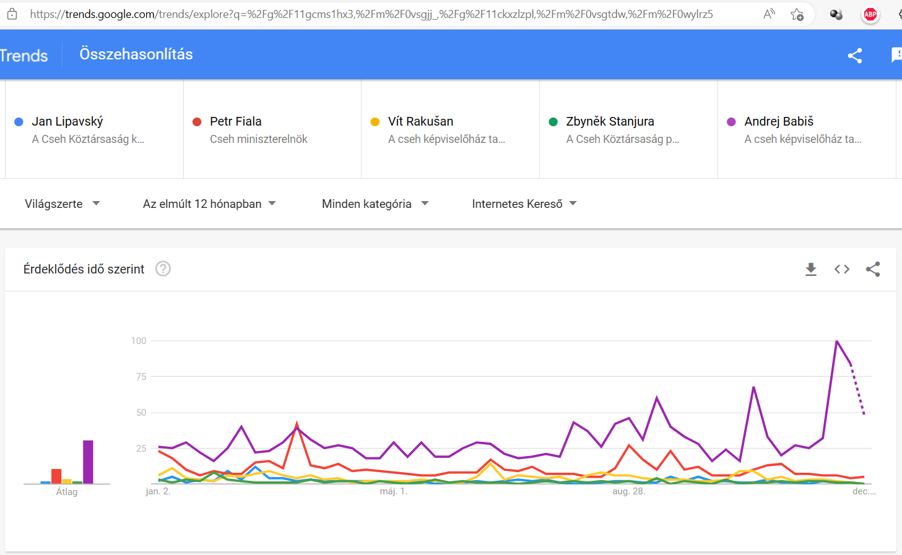

## SK

<https://en.wikipedia.org/wiki/Prime_Minister_of_Slovakia>

<https://en.wikipedia.org/wiki/Government_of_Slovakia>

<https://trends.google.com/trends/explore?q=%2Fg%2F122brtrl,%2Fg%2F11g022gfb2,%2Fm%2F09v7vj8,%2Fm%2F0gj8k1d,%2Fm%2F0gj8k1d>

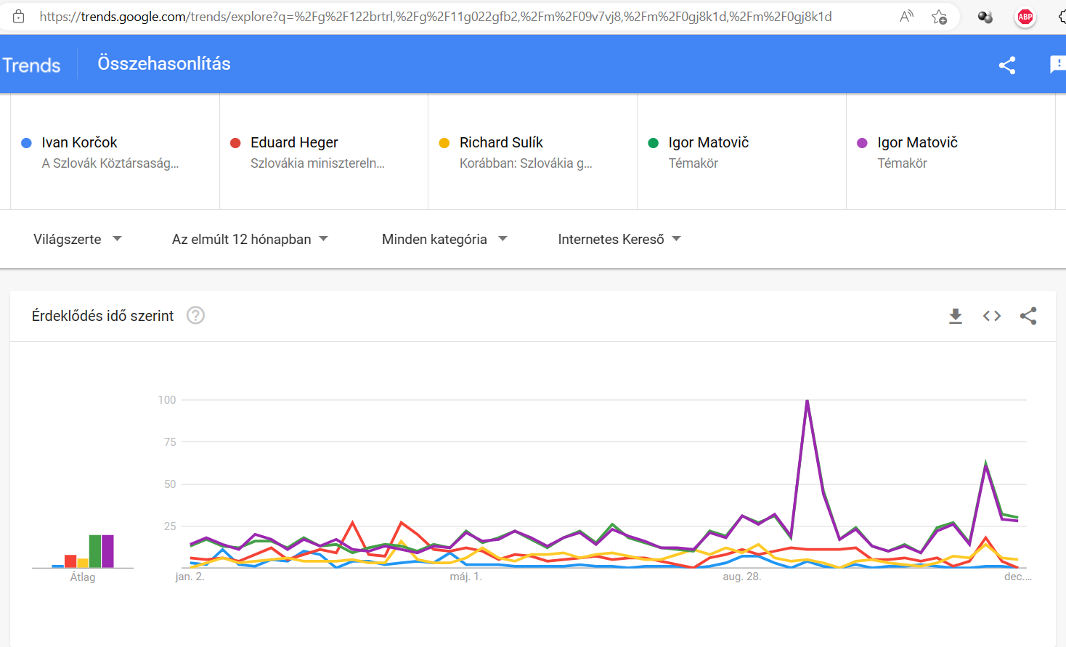

## HR

<https://en.wikipedia.org/wiki/List_of_cabinets_of_Croatia>

<https://en.wikipedia.org/wiki/Cabinet_of_Andrej_Plenkovi%C4%87_II>

<https://trends.google.com/trends/explore?q=%2Fg%2F11f3jyb961,%2Fm%2F0wktn5c,%2Fm%2F0g5r9th,Marko%20Primorac,%2Fg%2F11bxfg6b76>

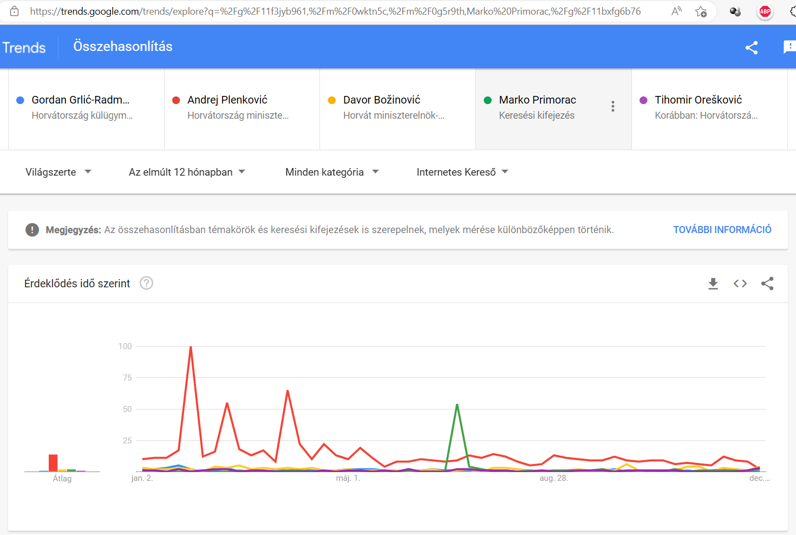

RO

BG

UK

IRL

ISL

SRB

AL

GR

TR

IT

…

India, Brazília, Ausztrália, Dél-Korea, Argentína, Japán, Peru, Dél-Afrika, Kolumbia, Chile, Mexikó, Kanada, Malajzia, …🡨vö. bizalmi index-kutatások objektumai

# Kiértékelés

Annál nagyobb a pluralizmus/káosz-potenciál,

* minél nagyobb a szórások szórása időegységenként az 5-5 politikusra vonatkoztatva
* minél kisebb a mindenkori vezető személyiség (piros görbe) aránya a többihez képest
* minél kisebb a piros görbe trendje önmagában
* minél kisebb a piros görbe trendje a több görbéhez képest
* minél nagyobb a szórások szórása idősorosan
* …

Van-e összefüggés a pluralizmus-index és a lakosság elégedettségének számos rétege (pl. politikusok, miniszterek, stb.) között?

* <https://www.ipsos.com/sites/default/files/ct/news/documents/2022-07/Global%20trustworthiness%202022%20Report.pdf#page=28>
* <https://www.ipsos.com/sites/default/files/ct/news/documents/2022-07/Global%20trustworthiness%202022%20Report.pdf#page=29>
* …

Az összefüggés az elégedettség és a pluralitás között NEM a szerzők szubjektív véleménye, hanem egy adat-vezérelt robot véleménye…

# Jövőkép

A minél több országot érintő bizalmi index-kutatások idősoros adatai (Xi) alapján az is vizsgálható, vagyis mely országok hogyan viszonyulnak a tudásmenedzsment (pl. coaching, pszichológushoz járás) újszerű, társadalmi/gazdasági hatékonyságnövelési potenciállal rendelkező lehetőségeinek akceptálásához, vagyis pl. egy startup cég hol milyen üzletpolitikával tudhat coaching-szolgáltatásokat eladni (vö. szakdolgozati/diplomadolgozati/PhD-dolgozati téma)…

# Források

Pl. <https://miau.my-x.hu/digeco/2020/2020osz/digeco_tdk_publication_ures.docx>

# Melléklet: Nemzetközi arányok

<https://trends.google.com/trends/explore?q=%2Fm%2F03cyjv4,%2Fm%2F03860h,%2Fm%2F0jl0g,%2Fm%2F02mjmr,%2Fm%2F09wpt>

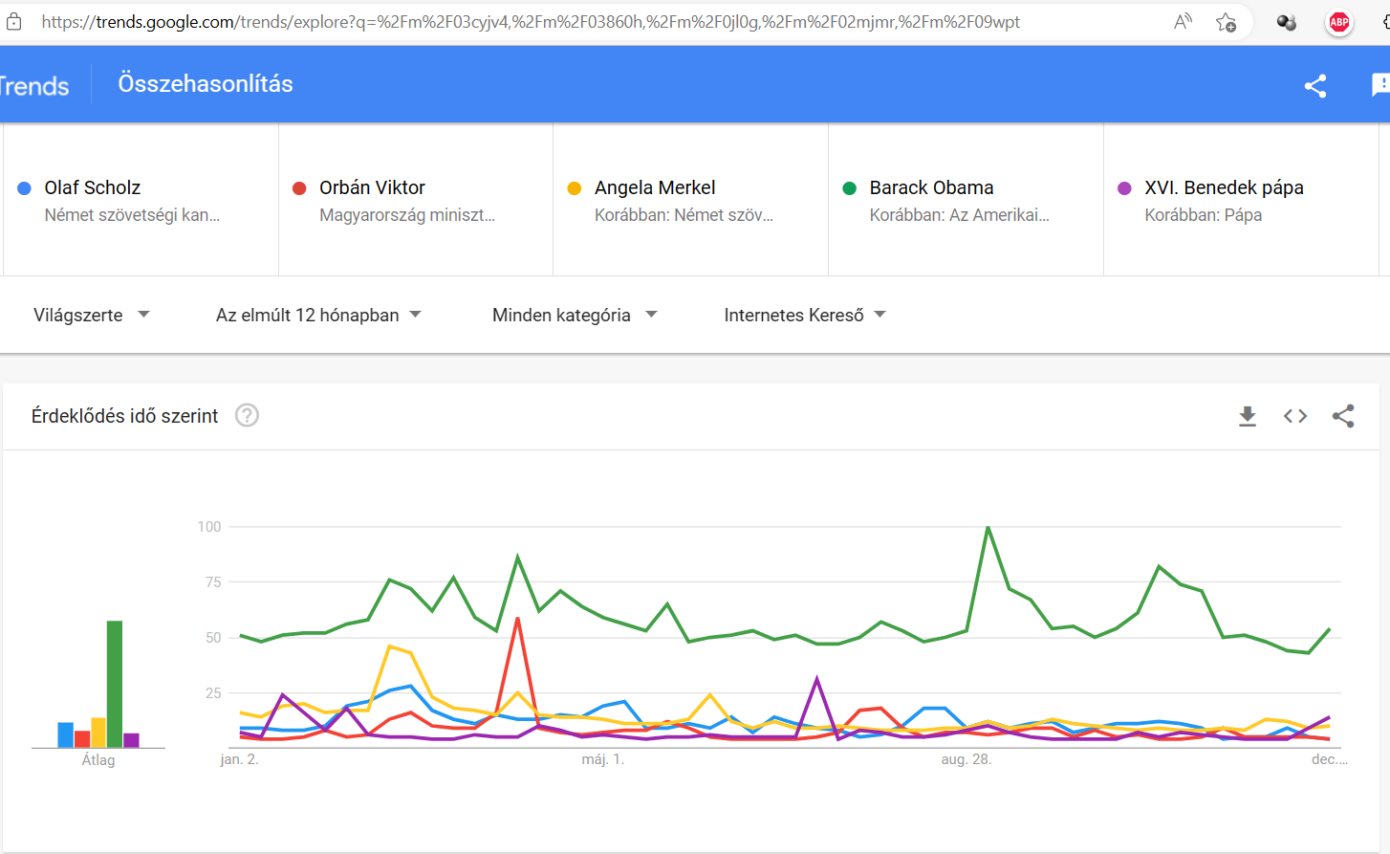

## Rövidítések jegyzéke

## Ábrák/táblázatok jegyzéke

## Definíciós jegyzék